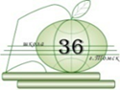
ДЕПАРТАМЕНТ ОБРАЗОВАНИЯ АДМИНИСТРАЦИИ ГОРОДА ТОМСКА
Муниципальное автономное общеобразовательное учреждение
средняя общеобразовательная школа № 36 г. Томска
структурное подразделение - дошкольное отделение

Формирование элементарных математических представлений в подготовительной к школе группе с использованием развивающей программы «Игры маленького гения»

Тема: «Где, сколько»

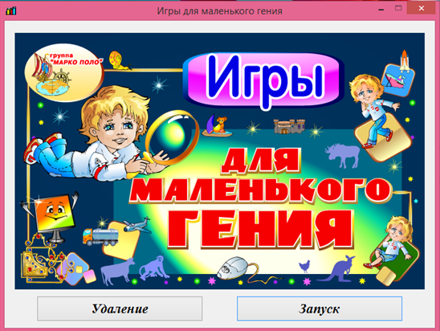

Описание опыта работы

Бевзенко О.А.
гр. «Августинка»

Занятие по теме «Больше. Меньше. Равно», работа в рабочей тетради, закрепление темы с использованием развивающей программы «Игры маленького гения», тема: «Где сколько».

Цель: Сформировать представления о знаках « <, >,=». Умение использовать их для записи результата сравнения по количеству групп предметов с помощью составления пар, закрепить умение определять на предметной основе, в какой группе количество предметов больше (меньше) и на сколько;
Приоритетная образовательная область: «Познавательное развитие» - «Формирование элементарных математических представлений».
Интеграция образовательных областей:
- познавательное развитие;
- речевое развитие;
- физическое развитие;
- социально-коммуникативное развитие.
Задачи:
- Закреплять умение соотносить цифры с количеством предметов;
- Закрепить навыки прямого и порядкового счета (в пределах 10), понятие порядкового значения числа и порядковых отношений;
- Уточнить знание вопросов: «Сколько? », «Какой? », «Который? »;
Развивать логическое мышление;
- Воспитывать чувство взаимопомощи, смекалку, любознательность, умение работать в коллективе;
5. Создать хорошее настроение, желание заниматься, узнавать что-то новое, интересное.
Методы и приемы:
- наглядный: сюжетные картинки «Зимний лес», упражнение на интерактивной доске по теме «Сказочное превращение»
- словесный: беседа; анализ; подведение итогов
- практический метод: Расставить знаки больше, меньше, равно так, чтобы получились верные равенства

Организационный момент: (Дети на ковре)

Игра «Отгадай загадку»
1.Сколько носов у трех котов?
2. Сколько ушей у двух мышей?
3. Сколько пальцев на одной руке?
4. Какой сегодня день недели?
5. Какое сейчас время года?
6. На крыльце сидит щенок, греет свой пушистый бок, прибежал еще один и уселся рядом с ним. Сколько стало щенят?
7. Сколько углов в треугольнике?
Основная часть:

Давайте представим, что мы с вами отправляемся в зимний лес.
Что вы видите на картинке. (деревья, снежинки).
-Сколько деревьев? (6)
- Сколько снежинок? (6)
-Что можно сказать про деревья и снежинки? (их поровну).
-Какой знак поставим между цифрами (=)
-Давайте прочитаем запись.
- А вот и другие снежинки нам встретились. Сколько снежинок на этой картинке?(7). А сколько деревьев? (3).
-Что мы теперь можем сказать про снежинки и деревья? (снежинок больше, чем деревьев)
- Как же мы теперь запишем сравнение? Мы не можем воспользоваться знаком =. (Ответы детей)
- Нужен новый знак. В математике этот знак называется больше >.
- На что похож этот знак (Ответы)
- Острым концом значок всегда показывает на меньшее число.
Ставим знак и читаем надпись.
- А теперь давайте сравним эти числа. (2…3, 4…6)
Фронтальная работа на доске с обсуждением.
- Посмотрите, как правильно пишется знак
- Начинаем с левого верхнего угла, проводим линию до середины противоположной стороны и дальше ведем линию к левому нижнему углу.
Показ одновременно с объяснением.
Аналогично в другую сторону

Работа в тетрадях:
-Как вы думаете, что нужно сделать в задании под буквой «Б»? (сравнить в первом случае количество точек в квадратах, во - втором - числа)
- Поставьте в квадратах нужные знаки

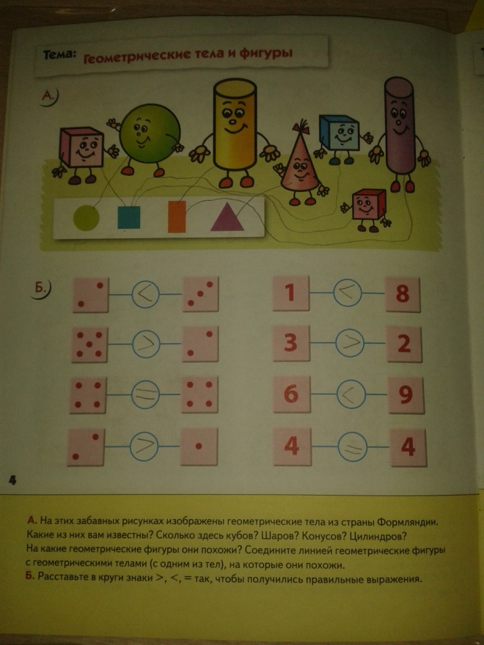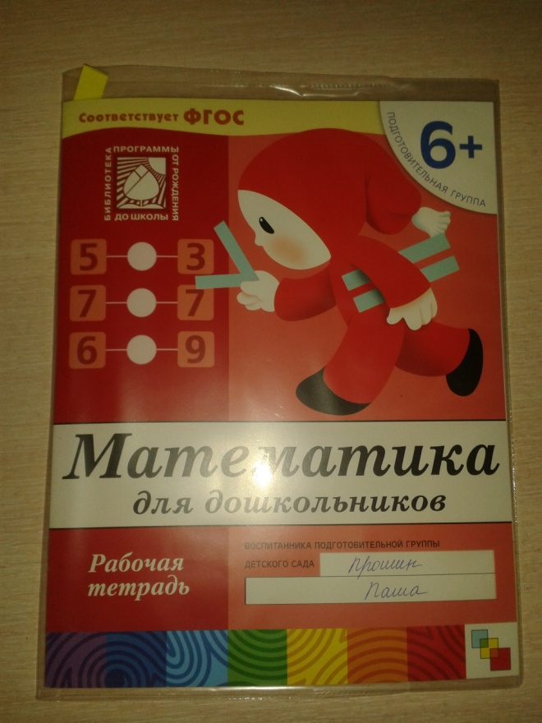
Проверка выполненного задания.
- Поднимите руку, кто не сделал ни одной ошибки. Молодцы!

Физминутка
Мы считали, мы считали,
А теперь тихонько встали.
Раз – присели, два – нагнулись,
На носочках потянулись.
Руки ставим на бочок:
На носочках скок, скок, скок.
А теперь все тихо сели,
Продолжаем наш урок.

Закрепление материала по теме с помощью ИКТ:
Дети закрепили материал в игровой форме. Сама программа оценивала их результат – правильно или нет ребёнок выполнил задание! И это было большим стимулом работать внимательнее, обдумывать свой выбор.

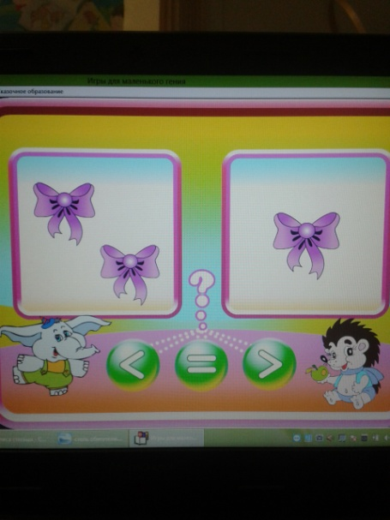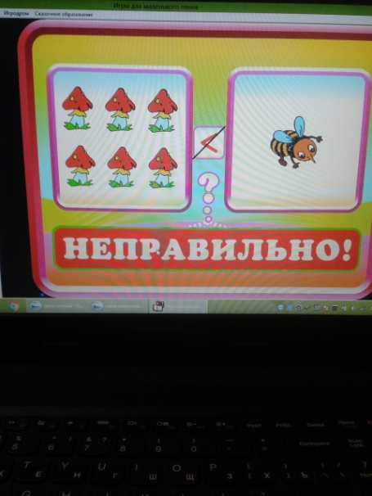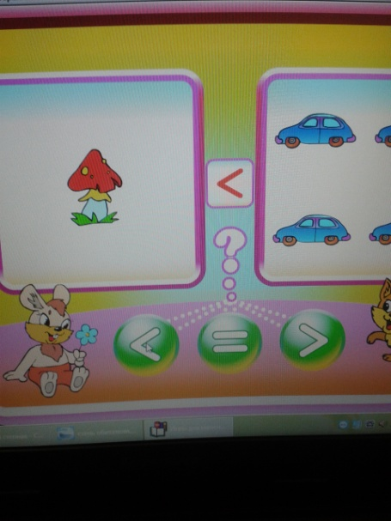

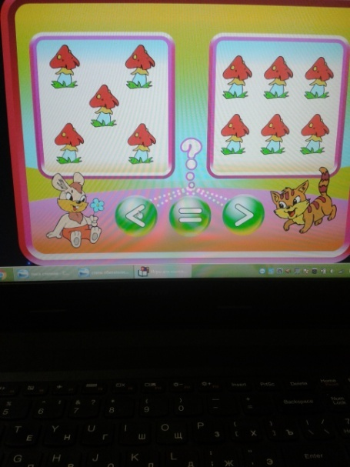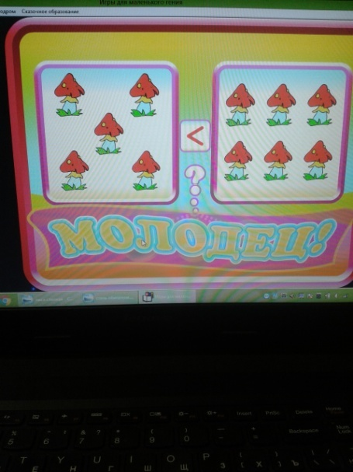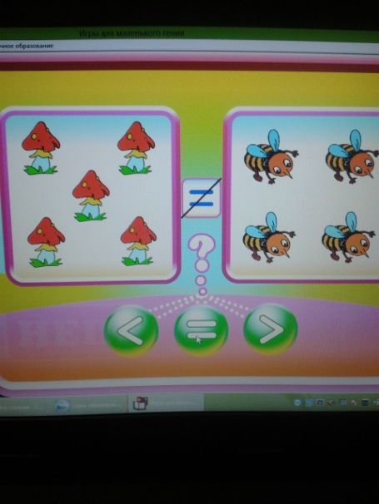
Итог
- С какими знаками мы сегодня познакомились? (больше, меньше, равно)
-Для чего нужны эти знаки ? (для сравнения чисел)
- На какое число показывает знак больше или меньше острым концом? (на меньшее)
-На этом наше занятие закончено.

